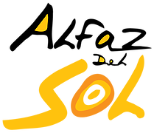 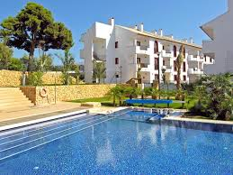NYHETSBREV/BOLETÍN/ NEWSLETTER by Sissel
COMUNIDAD DE PROPIETARIOS ALFAZ DEL SOL 1
Stille klokka/cambiar la hora/change time
30. oktober stiller vi nok en gang klokka mot vintertid, eller normaltid som det egentlig heter. Klokka skal stilles mot nærmeste sommer, alltså tilbake.
Klokken 03.00 natt til søndag 30. stilles klokka tilbake til 02.00.
Vurderer å kutte sommertid
Det har i flere år vært snakk om å kutte ut sommertid. I 2019 stemte EU-kommisjonene ja til å droppe sommertid fra 2021. Europaparlamentet stemte over forslaget 26. mars i 2020, hvor forslaget gikk gjennom. Men så stoppet covid-19 nye behandlinger av forslaget. Deretter fulgte krigen i Ukraina og energikrise i Europa.
I Norge venter myndighetene en avgjørelse i EU før det blir gjort noe videre.

El cambio de hora al horario de invierno llega este fin de semana, que es el último fin de semana del mes. En concreto, se producirá en la madrugada del sábado 29 al domingo 30 de octubre de 2022. De este modo, a las 03.00 horas de la madrugada tendremos que retrasar los relojes para que marquen las 02.00 horas. Así, el domingo tendrá una hora más.
. ¿SERÁ EL ÚLTIMO CAMBIO DE HORA?
No, en una información publicada en el BOE se definen los próximos cambios de hora en España hasta el año 2026 tanto para el horario de verano como de invierno. El Ministerio de Presidencia también confirma que los cambios horarios se producirán entre las franjas de las 2.00 horas y las 3.00 horas de cada jornada afectada.

When do the clocks go back in 2022? In autumn 2022 the clocks will go back on 30 October at 2am. Good news - it also means an extra hour in bed. An easy way to remember which way the clocks change is to think of the seasons: in spring the clocks 'spring forward', while in autumn they 'fall back'.
GUATEQUE (DISCO/FIESTA) 29 OCTUBRE 23.30 ALFAZ DEL PI

Con el ‘Guateque años 2000’ el sábado 29 de octubre comienza la cuenta atrás de las Fiestas de l’Alfàs. El concejal titular del área, José Plaza, ha agradecido el buen trabajo de los Mayorales, que han programado los actos, pensando en toda la población, por lo que esperamos contar con el apoyo y participación de toda la ciudadanía.

Med “Guateque” (diskotek) 2000' lørdag 29. oktober begynner nedtellingen til Fiestas de l'Alfàs. Rådmannen i området, José Plaza, takket Mayorales (festkomiteen) for deres gode arbeid, som har planlagt arrangementene, med tanke på hele befolkningen: Vi håper god støtte og deltakelse fra alle innbyggere.

With the “Guateque” ( years 2000' on Saturday, October 29, the countdown to the Fiestas de l'Alfàs begins. The titular councilor of the area, José Plaza, thanked the Mayorales for their good work, who have scheduled the events, thinking of the entire population, so we hope to have the support and participation of all citizens.
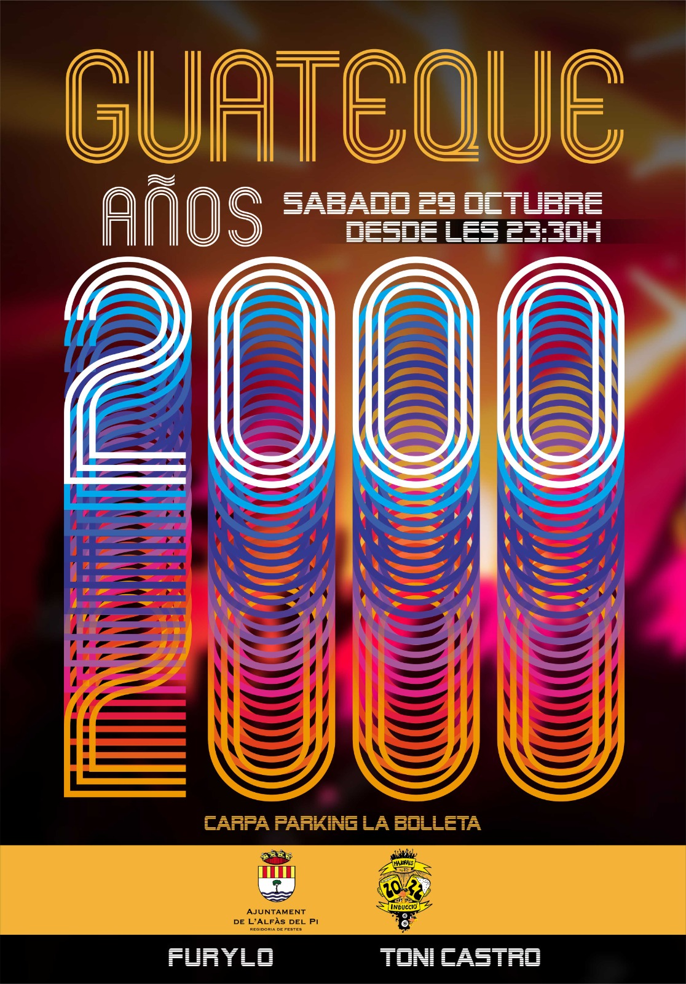
1.November Allehelgens dag – 1 de noviembre Dia de todos los Santos – 1st of November All Saints Day.

Fredag 1. november er hellidag og alle butikker og banker holder stengt. 1.
november er Alle Helgens Dag og her i Spania er tradisjonen å gå på
kirkegården og legge blomster på gravene til sine kjære. I Norge er det Første
søndag i november som er det Allehelgensdag. Denne dagens navn tilsier at det
dreier seg om helgener. Men det er også en minnedag for de døde.

1 de noviembre, Dia de Todos Los Santos, fiesta nacional. Tiendas, bancos y oficinas mantiene cerrados. Día de todos Los Santos: Esta fiesta tiene su origen durante la persecución de los cristianos por el emperador Diocleciano, al causarse muchas muertes no se podía celebrar una rememoración en nombre de cada una de ellas, por lo que se decidió establecer un día, aunque no fue hasta el S. VII, y gracias a Bonifacio III, que en el año 609 se declaró la fiesta de Todos los Santos en el mes de mayo. Fue el Papa Gregorio III en el siglo VIII quien cambio la fecha a la actual, día 1 de noviembre. En España, tenemos la costumbre de visitar el cementerio para llevar flores como ofrenda a los familiares fallecidos.

November 1, All Saints Day, national holiday. Stores, banks and offices is closed. All Saints' Day: This holiday has its origin during the persecution of Christians by the Emperor Diocletian, as many deaths were caused, a commemoration could not be celebrated in the name of each one of them, so it was decided to establish a day, although It was not until the 7th century, and thanks to Boniface III, that in the year 609 the feast of All Saints was declared in the month of May. It was Pope Gregory III in the 8th century who changed the date to the current one, November 1. In Spain, we have the custom of visiting the cemetery to bring flowers as an offering to deceased relatives.

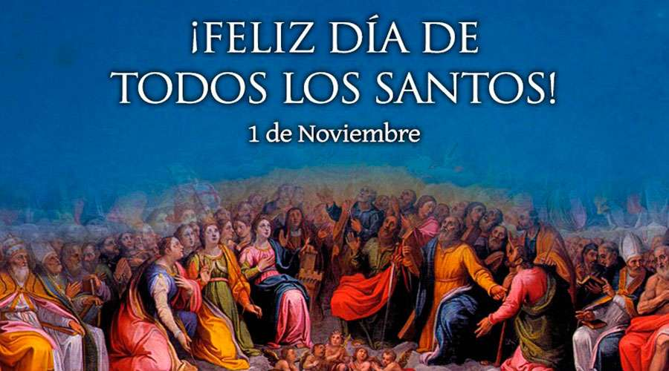
Les Festes del Jubileu i del Stssim Crist del Bon Encert

Fiestas L´Alfas del Pi 4 – 10 noviembre 2021

Pga. Amputert Fiesta de siste årene er årets program fullspekket av akitivteter. Humøttoget er tilbake mandag. 7. november kl. 19.30 Det kommer til å være blomsterofring tirsdag 8. november kl. 19.30 , samt gudstjenester den 9. og 10. november. Avslutningen med stort fyrverketi torsdag 10. novmeber kl. 22 er verdt å få med seg. Ellers er det aktiviteter nesten døgnet rundt, se linken til programmet.
9. og 10. november er lokale helligdager, så da holder rådhuset, banker, butikker og Servicekontoret stengt.

https://www.lalfas.es/wp-content/uploads/2022/10/programa-lalfas-cristo-2022-ok.pdf
Debido a la reducción de Fiesta en los últimos años, la programación de este año está repleta de actividades. La Gran Cabalgata Multicolor vuelve el lunes 7 de noviembre a las 19.30 h. Ofrenda floral el martes 8 de noviembre a las 19.30 horas, así como oficios religiosos los días 9 y 10 de noviembre. El final con un gran castillo de fuegos artificiales el jueves 10 de noviembre a las 22 h, vale la pena ver. Por lo demás, hay actividades casi las 24 horas, consulta el enlace del programa.
Los días 9 y 10 de noviembre son festivos locales, por lo que el Ayuntamiento, los bancos, los comercios y la Oficina de Servicios están cerrados.

https://www.lalfas.es/wp-content/uploads/2022/10/programa-lalfas-cristo-2022-ok.pdf
Due to the reduction of Fiesta in recent years, this year's program is full of activities. The Great Multicolor Parade returns on Monday, November 7 at 7:30 p.m. Floral offering on Tuesday, November 8 at 7:30 p.m., as well as religious services on November 9 and 10. The finale with great fireworks display on Thursday, November 10 at 10 p.m., is worth seeing. For the rest, there are activities almost 24 hours a day, check the program link.
November 9 and 10 are local holidays, so the Town Hall, banks, shops, and the Service Office are closed.

https://www.lalfas.es/wp-content/uploads/2022/10/programa-lalfas-cristo-2022-ok.pdf
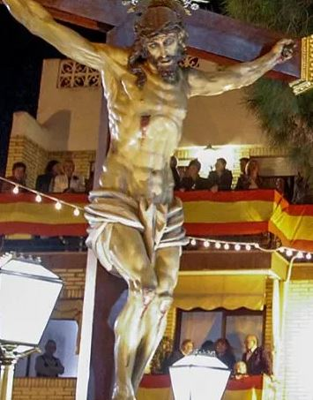

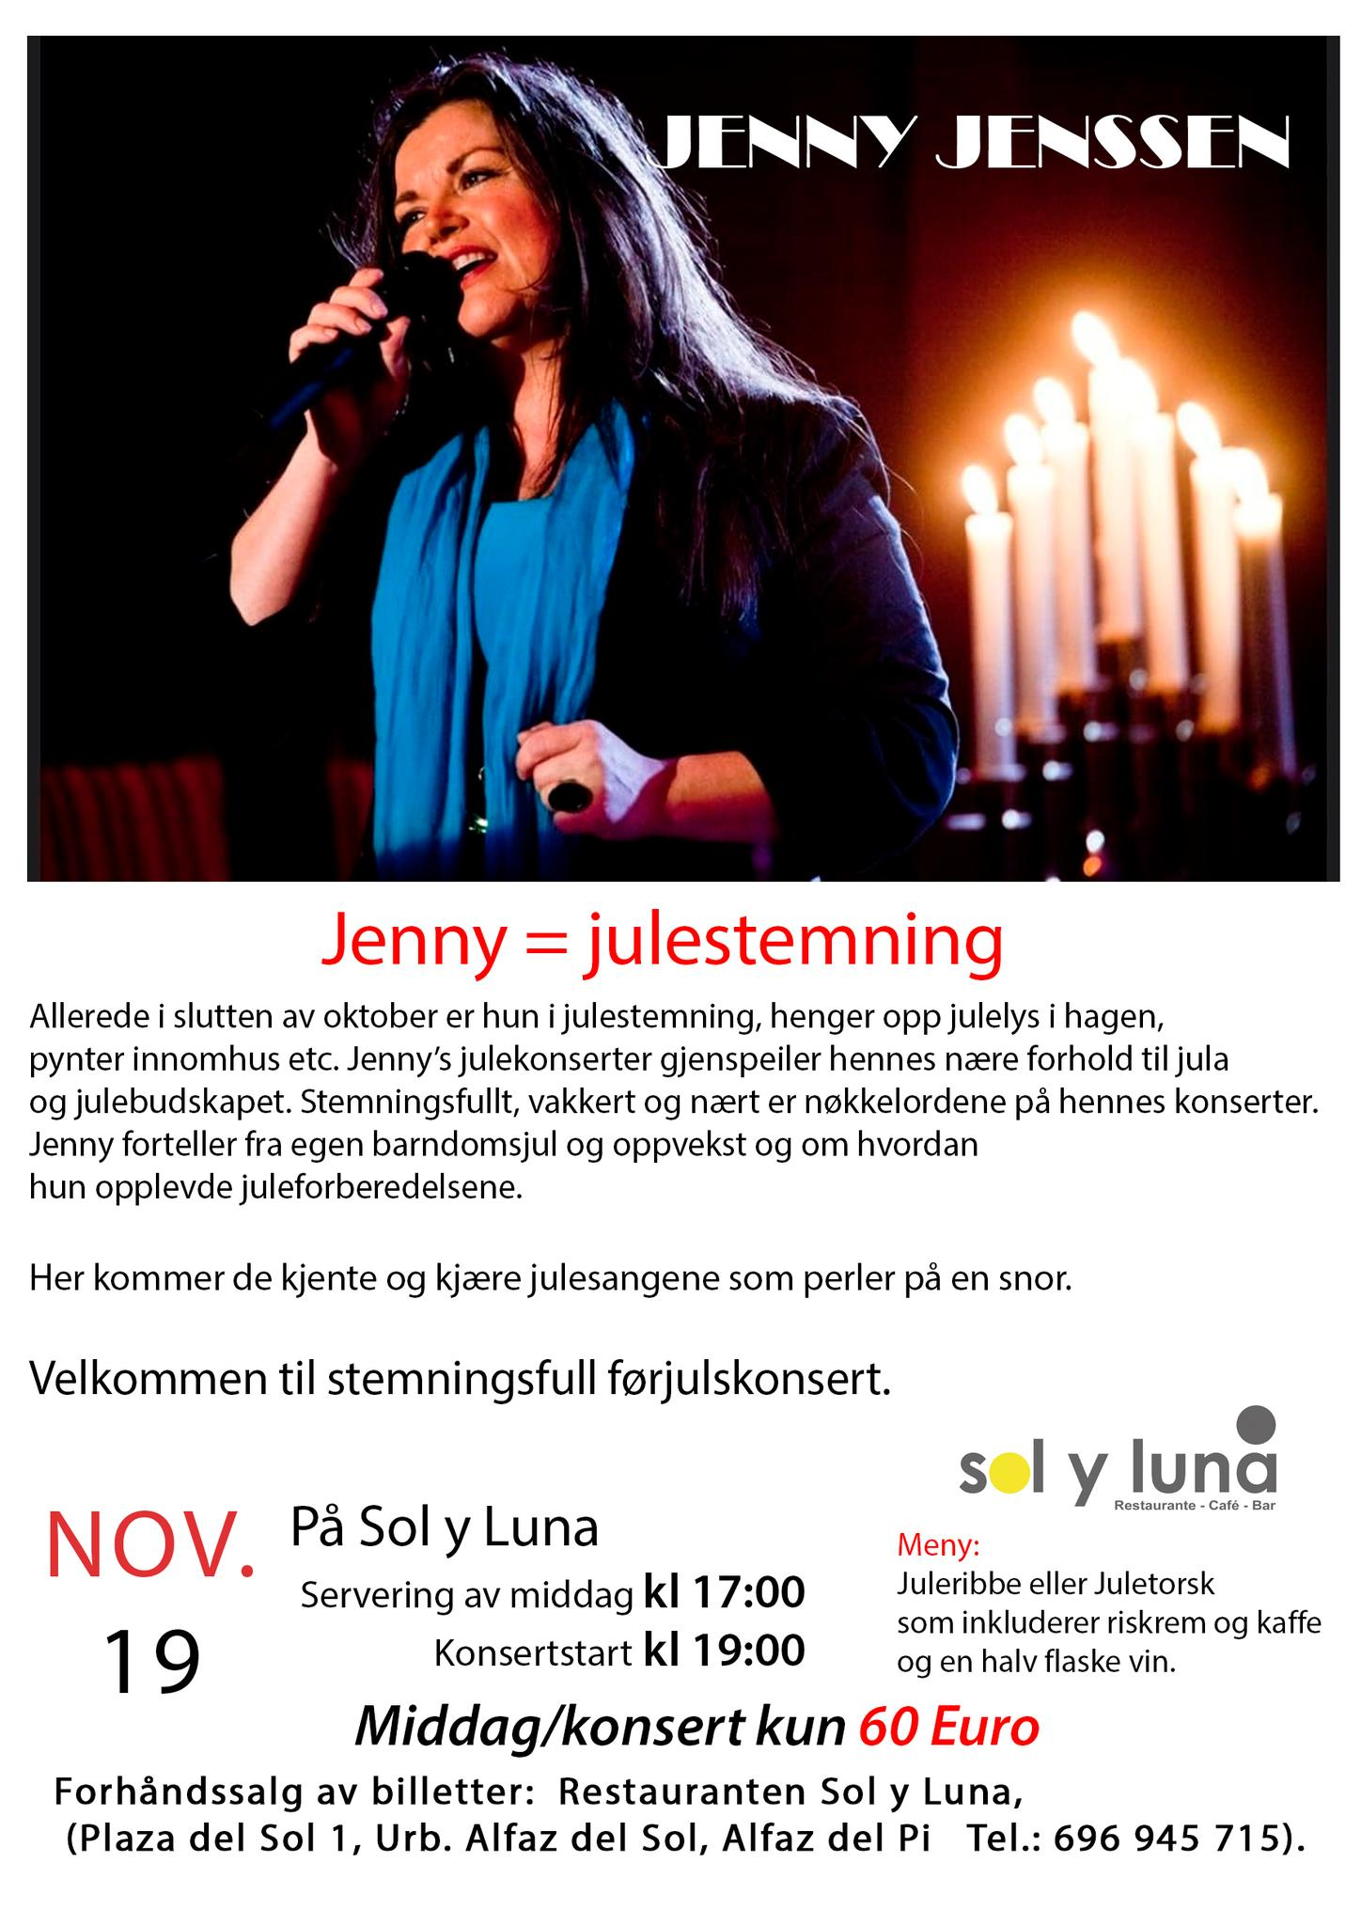

https://palaualtea.es/ Carrer d'Alcoi, 18, Altea

Palau de Altea har som vanlig mange interessante konserter, teater og musikaler, se linken for mer informasjon om det som skjer i høst/vinter:

Como es habitual, el Palau de Altea tiene muchos conciertos, teatro y musicales interesantes, consulte el enlace para obtener más información sobre lo que sucede este otoño/invierno:

As usual, Palau de Altea has many interesting concerts, theater, and musicals, see the link for more information on what is happening in autumn/winter:

https://palaualtea.entradas.plus/entradas/listaEventos

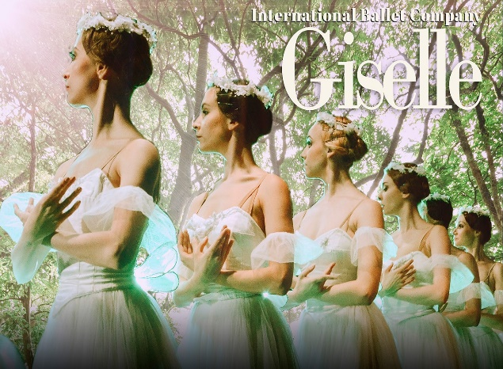

Servicekontoret/La Oficina de servicios Alfaz del Sol 1
Calle Manises 18, Plaza del Sol, Local 8 B
03580 L’Alfas del Pi
Tel. +34 966 58 02 89

servicekontoret@alfazdelsol1.com
portalen@alfazdelsol1.com
styret@alfazdelsol1.com
president@alfazdelsol1.com

Nødsituasjon:
Mandag- fredag mellom kl. 16.00 og 00.00 kan du ringe vaktene på telefonnummer +34 693036619 Said.

Nuria kan ringes hvis en nødsituasjon oppstår (snakker engelsk) mandag til fredag fra 00:00 til 08:00. I helger og helligdager 24 timer på telefon +34 622262900.

Emergencias:
De lunes a viernes entre las 16:00 y las 00:00 puede telefonear al vigilante; Said, 693036619.

Nuria solo para emergencias, en el teléfono 622262900 de lunes a viernes desde 00:00 a 08:00 de la mañana también fines de semana y festivos 24 horas

Emergencies:

From Monday to Friday between 16:00 and 00:00 you can telephone the guard; Said, 0034 693036619.

Nuria only for emergencies, on the phone 622262900 from Monday to Friday from 00:00 to 08:00 in the morning also on weekends and holidays 24 hours

